Mit tiefer Trauer geben wir bekannt, dass unser langjähriges Mitglied und treue Funktionärin
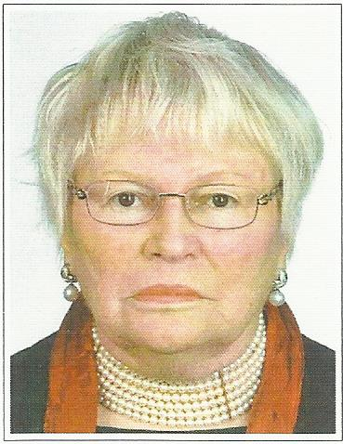

Hermine Jusek
am 30. Mai 2017
von uns gegangen ist.

Du bleibst unvergessen in den Herzen Deiner VereinskollegInnen des
ATV Wiener Neustadt

